Name: ________________ Datum:____________
1 Höre. Rechne. Male.  Anna hat 3 Bälle.  Tom hat 2 Bälle mehr.  Wie viele Bälle haben sie zusammen? | 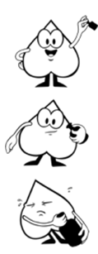
2 Rechne.
a) |  | b)
 | __ + __ = __ |  | __ + __ = __

3 Rechne.

a) |  | b) |  | c)
 | __ + __ = __ |  | __ + __ = __ |  | __ + __ = __

4 Male ein Bild zu der Plusaufgabe.

a) |  | b)
 | 3 + 3 = __ |  | 3 + 4 = __

